**Halaman Awal (Home)**

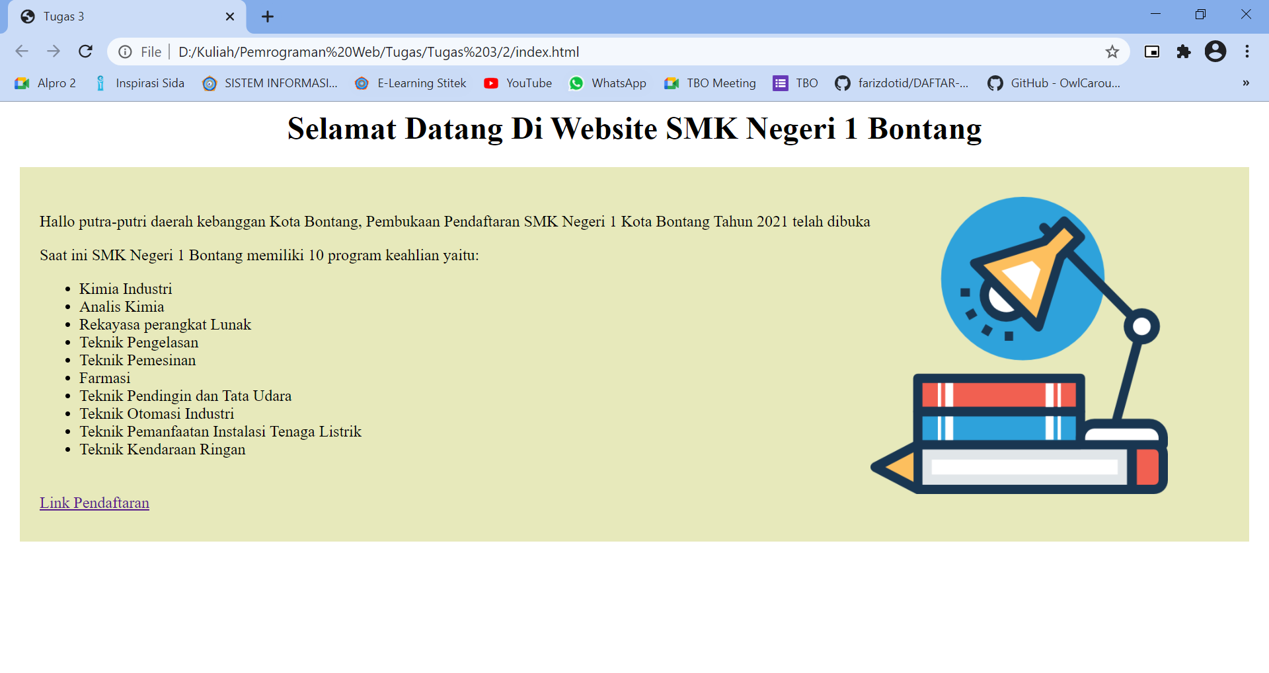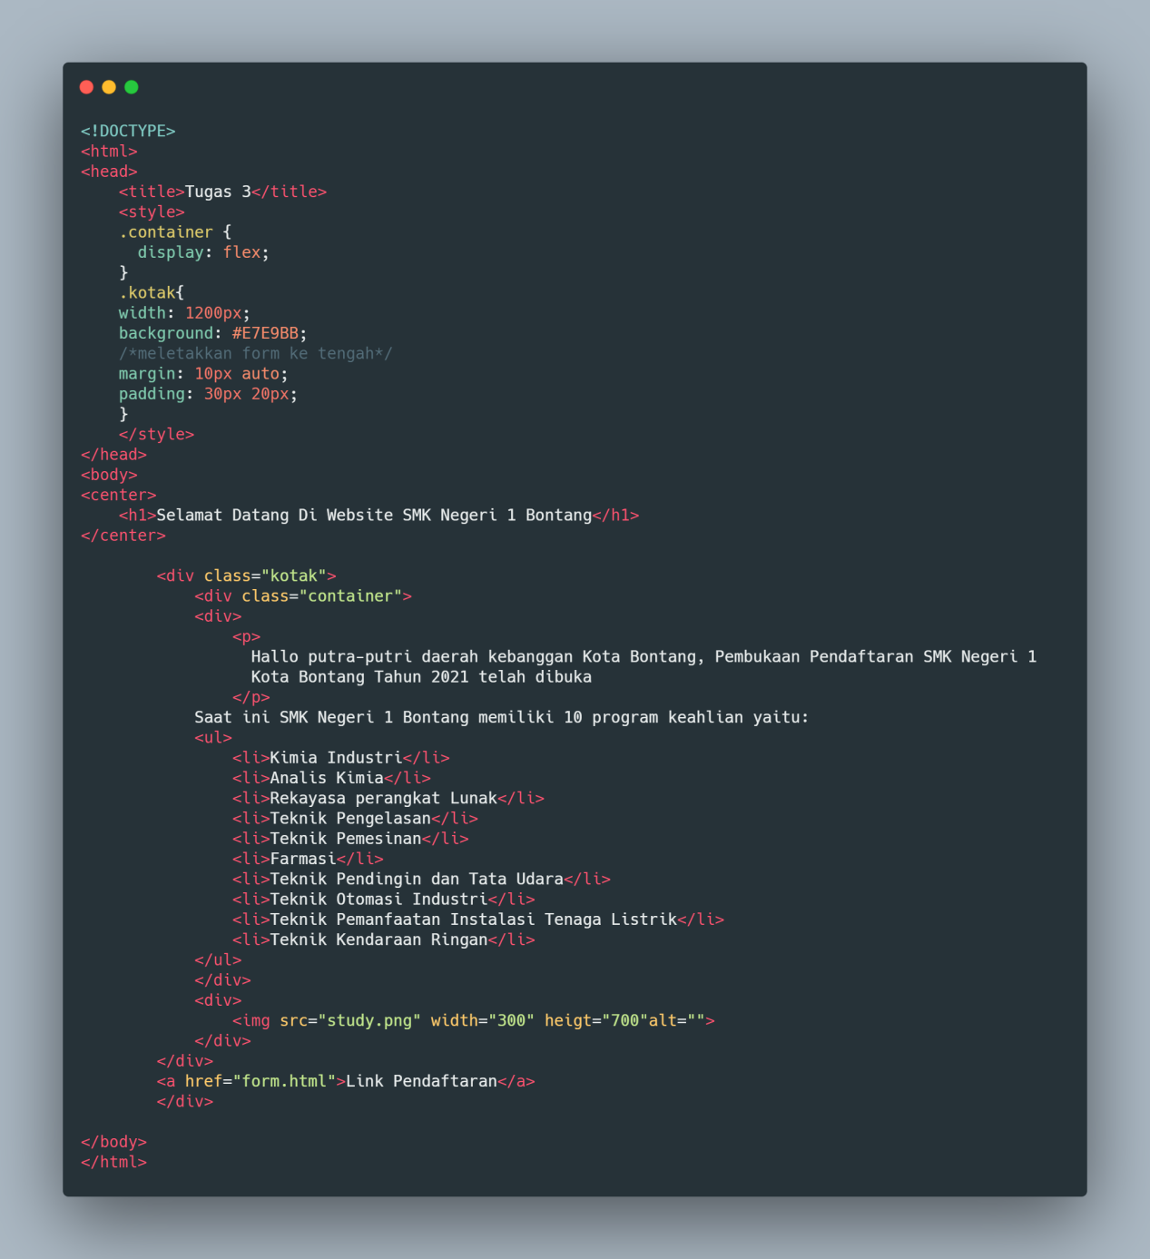

**Form**

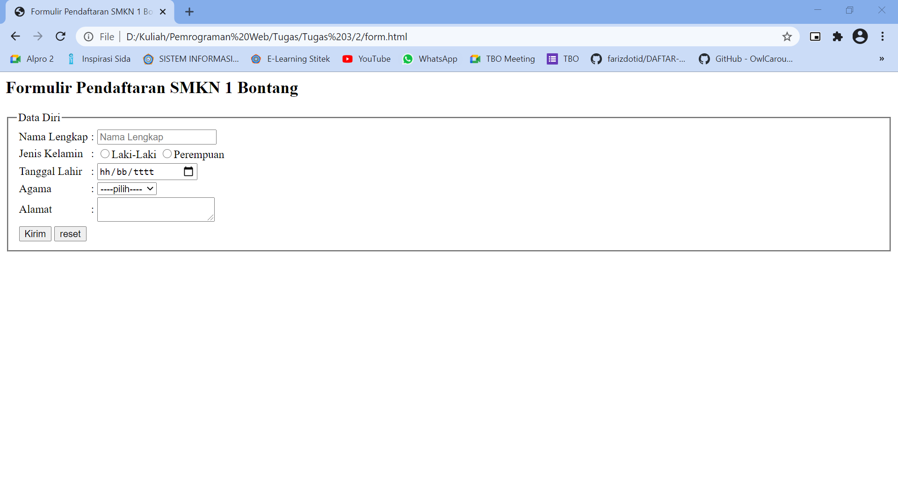

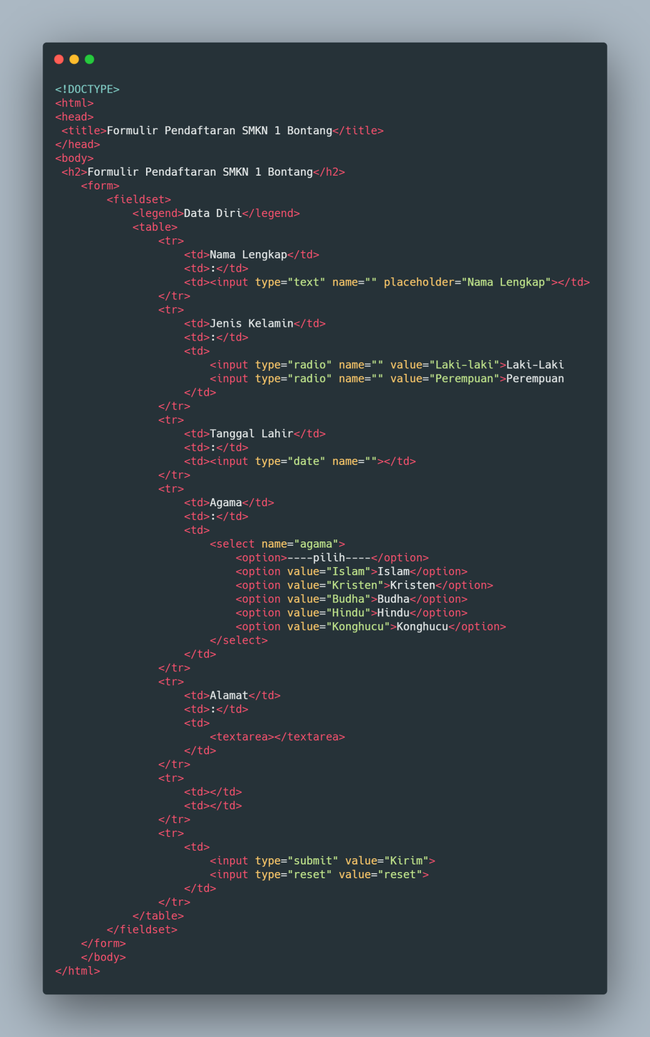

**Penjelasan**

1. Home

Dibagian home ini berisi penjelasan singkat tentang sekolah.

* **Tag<!DOCTYPE>** : Tag untuk menentukan tipe dokumen
* **Tag <html>** : Tag untuk membuat sebuah dokumen HTML
* **Tag <title>** : Tag untuk membuat judul dari sebuah halaman
* **Tag <body>** : Tag untuk membuat tubuh dari sebuah halaman
* **Tag <center>** : Tag untuk membuat jajaran teks menjadi ditengah
* **Tag <div>** : Tag untuk membuat sebuah bagian dalam dokumen
* **Tag <p>** : Tag untuk membuat sebuah paragraf
* **Tag <ul>** : Tag untuk membuat daftar dengan selain nomor
* **Tag <li>** : Tag untuk membuat sebuah item daftar
* **Tag <img>** : Tag untuk menampilkan/menyisipkan gambar
* **Tag <a>** : Tag untuk membuat hyperlink

1. Form

Dibagian ini berisi form pendaftaran data diri.

* **Tag<!DOCTYPE>** : Tag untuk menentukan tipe dokumen
* **Tag <html>** : Tag untuk membuat sebuah dokumen HTML
* **Tag <title>** : Tag untuk membuat judul dari sebuah halaman
* **Tag <body>** : Tag untuk membuat tubuh dari sebuah halaman
* **Tag <form>** : Tag untuk membuat sebuah form HTML untuk input pengguna
* **Tag <fieldset>** : Grup unsur terkait dalam bentuk
* **Tag <table>** adalah pembuka daripada pembuatan table, di dalam table ada baris yang dimulai dengan **<tr>**. Jika ada satu **<tr>** maka akan ada satu baris, begitupun selanjutnya. Di dalam baris ada cell-cell yang sering disebut kolom, yang biasanya kita isi dengan berbagai bentuk data. Cell atau kolom ini dibuka atau dimulai dengan **<td>**. Tag **<td>** ini diakhiri dengan **</td>** sebagai penutup kolom. Data-data yang berada dalam tag **<td>**...**</td>** akan berada dalam satu kolom. Jika ingin membuat 3 kolom dalam satu baris, maka di dalam **<tr>**...**</tr>** kita inputkan tiga **<td>**...**</td>**. Begitupun pada **<tr>**, jika kita ingin membuat tiga baris table maka kita harus ketikkan tiga **<tr>**...**</tr>** di dalam **<table>**...**</table>**.
* **Ul (Unordered List)** merupakan tag list tidak beraturan yang berfungsi untuk mengurutkan suatu list dengan urutan berupa karakter spesial atau dengan simbol pada HTML. Sedangkan tag **Ol (Ordered List)** merupakan tag beraturan yang berfungsi untuk mengurutkan suatu list dengan urutan berupa abjad, angka ataupun berupa angka romawi.
* **Tag <li>** digunakan untuk membuat list
* **Tag <img>** digunakan untuk menyisipkan gambar